# ARTICULO ORIGINAL Rev. Methodo 2024;9(1):13-18

# <https://doi.org/10.22529/me.2024.9(1)03>

|  |  |
| --- | --- |
| Recibido 10 May. 2023 | Aceptado 20 Jun. 2023 |Publicado 05 Ene.2023 |  |

Conocimiento sobre nevos melanocíticos en los artistas del tatuaje

Knowledge about melanocytic nevus in tattoo artists

María Noelia Andrade1[](https://orcid.org/0000-0003-4647-6584) Virginia Ruth López-Gamboa2, Valeria Elizabeth Rossello1, Ana Luisa Gallmann1, Julieta Roxana Brusa1, María Susana Gómez-Zanni1, Papa Mariana Beatriz1

1. Universidad Católica de Córdoba, Clínica Universitaria Reina Fabiola, Servicio de Dermatología

2. Sanatorio Colegiales, Buenos Aires, Argentina

Correspondencia: María Noelia Andrade Email: noe.andrade@outlook.com

# Resumen

INTRODUCCCION: Los tatuajes pueden cubrir una lesión cutánea dificultando su reconocimiento. Por ello, resulta relevante conocer las conductas de los tatuadores de nuestra población frente a los nevos melanocíticos.

OBJETIVOS: Principal: determinar si los artistas tatuadores de la ciudad de Córdoba, Argentina, poseen conocimiento sobre las características clínicas de lesiones melanocíticas sospechosas de malignidad. Secundarios: conocer las características demográficas de los tatuadores, así como su conducta frente a la piel de sus clientes.

MATERIALES Y MÉTODOS: Estudio observacional, transversal y descriptivo mediante encuestas. Se incluyeron tatuadores mayores de 18 años de la ciudad de Córdoba. Se analizaron variables sociodemográficas y laborales. Se realizó estadística descriptiva mediante porcentajes para las variables cualitativas, y las medidas estadísticas media y desviación estándar para las variables cuantitativas.

RESULTADOS: Se completaron 31 encuestas entre enero del 2022 a enero del 2023. La mayoría fueron varones (n=22 71%) con una edad media de 32,7 años y secundario completo, (n=17, 54,8%) que trabajan desde hace menos de 5 años como tatuador (n=13, 41,9%). Dieciocho (58,1%) indicaron tener conocimiento sobre nevos, pero 93,5% negaron conocer el ABCDE. Al evaluar imágenes de lesiones melanocíticas, 13 tatuadores obtuvieron un puntaje > 60% de respuestas correctas, lo que representa el 41,9% del total de la muestra. Treinta (96,8%) encuestados evitan tatuar sobre nevos. El 100% de la muestra respondió que le gustaría aprender a detectar cáncer de piel.

CONCLUSIÓN: La mayoría de los encuestados desconoce el método ABCDE y falló al identificar lesiones de piel sospechosas de malignidad. Consideramos que los tatuadores podrían ser importantes aliados en la prevención del cáncer de piel.

**Palabras claves**: Tatuadores, lunares, nevos melanocíticos, cáncer de piel.

**Abstract**

INTRODUCTION: Decorative tattoos may cover a cutaneous leading to difficulties in its diagnosis and control. Therefore, it is necessary to know the behaviour of tatto artists about melanocytic nevi in our population.

**13**

OBJECTIVES: Main: To determine if the tattoo artists of the city of Córdoba, Argentina, have knowledge about the clinical characteristics of malignant melanocytic lesions. Secondary: Describe the demographical characteristics of tattoo artists and their behaviour concerning their client´s skin.

MATERIALS AND METHODS: Observational, cross-sectional and descriptive study using a survey, which included tattoo artists over 18 years of age, located in the city of Córdoba. Socio-demographic variables were analyzed. Descriptive statistics were performed using percentages for qualitative variables, and averages, ranges, and modes for quantitative variables.

RESULTS: 31 surveys were completed between January 2022 and January 2023.The majority consisted on males (n = 22 71%) with a mean age of 32.7 years, with completed secondary school (n = 17, 54.8%) which have been working <5 years old as a tattoo artist (n = 13, 41.9%). Eighteen (58.1%) tattooists indicated having knowledge about moles, but 93.5% denied knowing the ABCDE rule. In the evaluation of image recognition of melanocytic lesions, 13 tattoo artists obtained a score> 60% for correct answers, which represents 41.9% of the total sample. Thirty (96.8%) avoid tattooing on moles. 100% of the sample answered that they would like to learn how to detect skin cancer lesions.

CONCLUSION: The majority of the respondents were unaware of the ABCDE method and failed to identify skin lesions suspicious of malignancy. We believe that tattoo artists could be important allies in the prevention of skin cancer.

**Keywords:** Tattoo artists, moles, melanocytic nevi, skin cancer.

# Introducción

La práctica del tatuaje artístico es cada vez más frecuente en el mundo, con inicio a menor edad. Estadísticas internacionales indicaron una prevalencia en personas de entre 18 y 50 años de aproximadamente 25% en Estados Unidos y 10-14% en Europa y Australia en el año 20061-3. En el 2010 la consultora Pew Research Center publicó que el 39% de los estadounidenses de 18 a 29 años tenía al menos un tatuaje, de los cuales la mitad poseía de dos a cinco dibujos en su piel4. A pesar de que en nuestra región existen pocos datos al respecto, en Argentina, un estudio publicado en 2006 informó que el 6,3% de los adolescentes poseen un tatuaje.5 Localmente, la consultora Delfos de Córdoba, reveló que el 25% de los cordobeses menores de 29 años están tatuados, entre los adultos de 30 a 49 años el porcentaje desciende a 19%, en tanto que entre los mayores de 50 años es solo de 6%.6

La tinta del tatuaje puede ocultar o imitar características anómalas de los nevos y perturbar considerablemente el control y la detección de lesiones malignas de piel tanto clínica como histológicamente1,2,7,8. Por estos motivos, los tatuadores podrían tener un rol importante como agentes de prevención del cáncer de piel.

Sin embargo, su implicancia ha sido escasamente estudiada. En la literatura se han publicado dos

investigaciones en 2016, una por Kluger N y col, donde se analizaron 134 cuestionarios a tatuadores finlandeses y franceses9; y otro estudio realizado por Mori WS et al donde se encuestó a 42 tatuadores para conocer su

conducta frente a lesiones de piel10. A nivel nacional no se han publicado datos respecto a esta práctica.

# Objetivo

Determinar los conocimientos de los artistas tatuadores de Córdoba capital, Argentina, sobre las características clínicas sospechosas de lesiones melanocíticas malignas en la piel.

Secundarios: Identificar el conocimiento sobre el ABCDE de los lunares en la comunidad de tatuadores, evidenciar si los tatuadores y/o los clientes, evitan la inclusión de tinta en nevos melanocíticos, identificar si los tatuadores recomiendan control médico profesional de lesiones sospechosas, establecer si existe interés en aprender a reconocer lesiones cutáneas sospechosas, describir características demográficas de los tatuadores.

# Materiales y métodos

Se realizó un estudio descriptivo, observacional, transversal a través de encuestas.

Del total de salones de tatuaje listados en el buscador Google y redes sociales (Facebook e Instagram), se realizó un muestreo al azar, según una lista alfabética por cada cuadrante de Córdoba capital, dividido en norte, noreste, noroeste, sur, sureste, suroeste, este, oeste y centro. La metodología de recolección de datos fue la siguiente: de enero a marzo del 2020 se realizó mediante una visita a cada segundo salón, y en caso de no estar disponible, se visitó el subsiguiente en la lista. Solo se entrevistó a dos tatuadores en caso de que hubiera más de dos en cada institución, para evitar sesgo. Una vez declarada la pandemia por COVID 19 (marzo 2020), hasta enero del 2023 se contactó a los locales que registraban números telefónicos en los medios nombrados, y a los que accedieron a completar la encuesta, se les envió mediante WhatsApp, un cuestionario de Google Forms.

**14**

**14**

Los Criterios de inclusión fueron: Artistas tatuadores mayores de 18 años de edad que prestaran consentimiento verbal/escrito para participar en el estudio. Se excluyeron tatuadores con título de grado en auxiliares de medicina y los locales o tatuadores que no respondieron a dos llamados telefónicos.

Como instrumento de medida se empleó una encuesta anónima elaborada por los investigadores, con 19 ítems a responder, 1 de ellos de desarrollo y 18 de múltiple opción, una de ellas para identificación de lesiones sospechosas en base a 5 imágenes, con una única respuesta mediante una cruz tanto en la encuesta física o a través de Google Forms, según correspondiere.

Se analizaron variables socio-demográficas, antecedentes laborales y conductas diarias frente a la piel de sus clientes. Los datos obtenidos se ingresaron en una base de datos elaborada con Office Excel y se analizaron con el programa SPSS Versión 20.0. Se realizó estadística descriptiva para todas las variables. Las variables cualitativas se analizaron según porcentajes, las variables cuantitativas con las medidas estadísticas media y desviación estándar.

La investigación se desarrolló conforme a lo establecido en la ley 9694/09 de la provincia de Córdoba. En todos los casos se preservó la confidencialidad de los datos personales de los participantes incluidos en el estudio (Habeas data, Ley 25326/00), concordantes con la declaración de Helsinki (1975). Este estudio es Categoría I de OMS: Estudio sin riesgo. Todo encuestado otorgó su consentimiento para participar en el estudio. Los mismos no recibieron ningún tipo de remuneración por completar los formularios.

# Resultados

Se identificaron un total de 70 locales de tatuajes que tenían registrado número de teléfono y/o dirección. De 54 tatuadores disponibles, de obtuvieron 11 encuestas respondidas de manera presencial y 20 contestaron la encuesta vía Google Forms, obteniéndose la muestra con 31 encuestas completadas.

La muestra encuestada mostró predominancia de género masculino (n= 22, 71%). La edad media para ambos sexos (desviación estándar – DE) fue de 32,2 + 7,0 años. En varones fue de 32,7 + 6,4 años, y en mujeres, de 30,9 + 7,4 años. El nivel educativo alcanzado que más se registró fue el secundario (n=17, 54,8%), seguido del terciario (n= 7, 22,6%), universitario (n= 6, 19,4%) y solo 1 (3,2%) refirió haber alcanzado únicamente nivel primario.

En relación a las variables laborales, la mayoría indicó tener menos de 5 años como tatuador (n=13, 41,9%), 10 (32,3%) más de 10 años y 8 (25,8%) encuestados refirieron tener 5-10 años como tatuadores. En cuanto a la afluencia de clientes, 12 (38,7%) encuestados indicaron que atienden entre 5 -10 por semana, 10 (32,3%) atienden menos de 5 por semana, y el resto (n=9, 29%) atiende más de 10 clientes por semana.

Trece (41.3%) de los tatuadores indicaron no tener conocimiento sobre lunares, mientras que 18 (58,1%) afirmaron tenerlo. Estos últimos fueron habilitados a reconocer las imágenes de lesiones sospechosas y sus puntajes se distribuyeron de la siguiente manera: 13 (72,2%) tatuadores superaron el 60% de respuestas correctas y 5 (27,7%) tuvieron menos del 60%. Si consideramos el total de la muestra, solo el 41.9% acertó las lesiones (Figura 1 y 2). Las respuestas incorrectas estuvieron en relación a las imágenes c) y e), ambas de lesiones sobreelevadas. Ningún tatuador respondió todas correctamente. De los tatuadores encuestados, solo 2 (6,5%) respondieron conocer el ABCDE de los lunares y la gran mayoría (n= 29, 93,5%) respondió que lo desconoce.

Acerca de la conducta frente a lesiones en piel, la mayoría (n=19 61,3%) no pregunta sobre historia de cáncer de piel, 8 (25,8%) dijeron que algunas veces y 4 (12,9%) casi siempre. En relación a revisar la piel antes de tatuarla, se evidenció que la mayoría de los encuestados, (n=29, 93,5%) siempre lo hace, 2 artistas (6,5%) afirmaron que casi siempre la analiza y ningún tatuador indicó que raramente / nunca lo hace. La mayoría (n = 30, 96,8%) de los tatuadores refirió que evitan tatuar sobre lunares y que frente a un nevo su conducta estuvo distribuida de la siguiente manera: 25 (80,6%) indicaron tatuar alrededor del nevo, mientras que 5 (16,1%) artistas refirieron tatuar sobre ellos solo si no son sobreelevados y un tatuador (3,2%) contestó que deriva al dermatólogo en la categoría de otro enfoque. Sin embargo, cuando se les preguntó específicamente sobre la derivación a médicos por lesiones sospechosas, 22 (71%) tatuadores recomendaron a un cliente ver al médico y el resto (n=9, 29%) dijeron que no derivan.

**15**

En vista de que la mayoría de los encuestados refirió que evitan tatuar sobre lunares, se preguntó sobre los motivos de esta conducta. La mayoría (n=21, 67,7%) refirió que no tatúan nevos ante el riesgo de que la lesión pueda ser un cáncer de piel, 16 (51,5%) informaron que les preocupa causar sangrado en el sitio del lunar, 5 (16,1%) tatuadores respondieron que desean evitar un pobre resultado cosmético y 3 (9,6%) porque el lunar podría evitar una adecuada tinción de la piel. Además, 6 (19,3%) encuestados aclararon dentro de la categoría de otras razones, que les preocupaban las infecciones, las reacciones cutáneas adversas y el temor a generar nuevas lesiones en el área.

Acerca de las preferencias de los clientes observados por los artistas, 11 (35,5%) respondieron que los clientes siempre piden evitar el tatuaje en la zona del lunar, 11 (35,5%) indicaron que esto sucede algunas veces, 8 (25,8%) encuestados marcaron que esto nunca les fue solicitado por un cliente, y 1 (3,2%) tatuador respondió casi siempre.

Respecto a si los tatuadores creen tener un rol en la detección del cáncer de piel, 13 (41,9%) estuvieron totalmente de acuerdo, 9 (29%) ni de acuerdo ni en desacuerdo, 8 (25,8%) parcialmente de acuerdo y 1 (3,2%) en desacuerdo. El 100% de la muestra respondió que le gustaría aprender a detectar lesiones sospechosas de cáncer de piel en sus clientes.

# Comentarios

# El estudio realizado es el primero en la región que buscó determinar el nivel de conocimiento que poseen los artistas del tatuaje sobre lesiones melanocíticas de riesgo. Se evidenció que más de la mitad de los artistas afirmaron conocer sobre lunares, y de ellos, el 72% logró un puntaje igual o mayor a 3/5 cuando tuvieron que identificar lesiones sospechosas. Sin embargo, esto representa el 41,9% de la muestra total, lo cual demuestra que en general el conocimiento sobre lesiones de riesgo no es óptimo. Sólo una minoría conocía el método ABCDE y esto resultó aún más evidente cuando las lesiones sobreelevadas fueron erróneamente interpretadas como riesgosas. El 16,1% de los artistas encuestados mencionaron no tatuar sobre nevos sobreelevados por considerarlos de riesgo sin tener en cuenta que la forma más frecuente de presentación del melanoma o nevos displásicos no es sobreelevada1, 2, 7,11. Este concepto equivocado podría llevar a pigmentar lesiones de apariencia benigna para el tatuador, sin afectar la calidad de un tatuaje, pero que podrían representar una forma temprana de melanoma1, 2, 7,12, 13. Sin embargo, dentro de otros objetivos del estudio donde intentamos profundizar sobre la conducta de los tatuadores frente a lesiones melanocíticas sospechosas, notamos decisiones aceptables desde el punto de vista sanitario. La gran mayoría de los encuestados afirmó inspeccionar la piel de sus clientes antes de tatuar (93,5%), evita pigmentar sobre los lunares (96,8%), e informaron que sugieren controles médicos (71%). Comparando con los datos de estadounidenses de Mori WS et al, donde solo el 40.5% de los artistas informó que tatuó alrededor de un lunar u otra lesión en la piel 10, nuestra muestra evidenció ser más cauta. Por otro lado, con resultados similares a los de nuestra muestra, Kluger N, informó que el 86% de sus encuestados en Finlandia y Francia, inspeccionaron la piel de sus clientes, y casi el 70% de los artistas relevados derivan a un médico cuando sospechan de una lesión 9,14. A pesar de que la mayoría de los tatuadores no pregunta sobre historia de neoplasias malignas de piel en sus clientes, las principales razones para evitar tatuar un lunar implican la preocupación de estar frente a un cáncer no diagnosticado o causar mayor sangrado en el sitio del lunar. Esto evidencia que la muestra de nuestro estudio considera factores clínicos antes que el resultado estético, a diferencia de lo encontrado por Mori et al 10. Respecto a los clientes, el 70% de los tatuadores aseguraron que les piden evitar la tinta sobre el lunar; contrastando con el estudio mencionado, donde la mayoría de los encuestados informaron que los clientes nunca les solicitaron evitar tatuarse lunares o manchas en la piel. Este dato podría considerarse una observación indirecta del conocimiento de la población sobre cáncer de piel y lunares. Más del 60% de los tatuadores encuestados en nuestro estudio piensan que pueden desempeñar un papel en la detección de las lesiones de piel sospechosas de malignidad. Todos los encuestados expresaron su deseo de aprender más sobre el tema, por lo que estos resultados abren la puerta a la instrucción en prevención de cáncer de piel en este segmento de la población. Esta oportunidad de educación en salud, fue demostrada en el estudio de Mori WS et al donde los artistas que recibieron capacitación específica tenían más probabilidades de rehusarse a realizar un tatuaje y recomendar a un cliente una consulta médica por una lesión cutánea sospechosa10. El tatuaje artístico es un oficio con ausencia de registros poblacionales nacionales, por lo que uno de los objetivos del estudio fue describir las características socio-demográficas de la muestra. Hallamos que los artistas tatuadores encuestados fueron en su mayoría varones, de 32,7 años de edad promedio, con secundaria completa y que realizan su actividad desde hace menos de 5 años en Córdoba capital con un promedio de 5-10 clientes por semana. Según Kluger N, la mayoría de los encuestados también eran hombres, pero con una edad media ligeramente mayor (38.8 + 8.7 años), más tiempo de actividad laboral (10.7 + 6.8 años), y aproximadamente el mismo número de clientes por semana (8.5 +4.5 clientes)9. Es importante notar que las limitaciones del estudio están en relación con el pequeño tamaño de la muestra, en cierta medida ocasionado por un sesgo de selección durante el periodo de cuarentena en la pandemia.

**16**

**16**

# Conclusión

La incidencia de melanoma va en aumento, en edades cada vez más tempranas por lo que la colaboración en la prevención desde todo ámbito es fundamental. Los artistas del tatuaje podrían ser importantes aliados al contribuir al conocimiento sobre la inspección de lunares y crear conciencia entre los clientes acerca del control dermatológico9, 15. El deseo de aprender sobre lesiones cutáneas sospechosas, comunicado por los artistas en esta investigación, implica una gran oportunidad educativa.

# Bibliografía

1. Ricci F, Paradisi A, Maier SA, kovacs M, et al. Melanoma and tattoos: a case report and review of the literature. Eur J Dermatol 2018; 28(1): 50-5.

2. Pohl L, Kaiser K, Raulin C. Pitfalls and Recommendations in Cases of Laser Removal of Decorative Tattoos With Pigmented Lesions Case Report and Review of the Literature. JAMA Dermatol. 2013;149(9):1087-1089.

3. Heywood W, Patrick K, Smith AM, Simpson JM, et al. Who Gets Tattoos? Demographic and Behavioral Correlates of Ever Being. Tattooed in a Representative Sample of Men and Women. Ann Epidemiol 2012; 22:51–56.

4. Kohut A, Taylor P, Keeter S, Parker K, et al. Millennials, A Portrait of Generation Next. Descarga: 01/04/2021. Disponible en: <https://www.pewsocialtrends.org/2010/02/24/millennials-confident-connected-open-to-change/>

5. Busaniche JN, Eymann AM, Mulli V, Paz MC, et al. Asociación entre adolescentes tatuados y conductas de riesgo. Arch Argent Pediatr 2006; 104(4):309-315 / 309

6. Gómez S. Uno de cada cinco cordobeses tiene un tatuaje. Descarga: 01/04/2021. Disponible en: <https://www.delfoscba.com.ar/uno-de-cada-cinco-cordobeses-tiene-un-tatuaje/>

7. Varga E, Korom I, Varga J, Kohan J, et al. Melanoma and melanocytic nevi in decorative tattoos: three case reports. J Cutan Pathol 2011: 38: 994–998.

8. Kluger N, Thomas L. The Dragon With Atypical Mole Syndrome. Arch Dermatol. Vol 144 (Nº 7), Julio 2008: 948-949.

9. Wenzel SM, Rittmann I, Landthaler M, Bäumler W. Adverse Reactions after Tattooing: Review of the Literature and Comparison to Results of a Survey. Dermatology 2013; 226:138–147.

10. Kluger N. Cutaneous Complications Related to Tattoos: 31 Cases from Finland. Dermatology

11. Kirsch N. Malignant Melanoma Developing in a Tattoo. Arch Derm Vol 99, May 1969.

12. Anthony EP, Godbolt A, Tang F, McMeniman EK. Malignant melanoma disguised in a tattoo. Australasian Journal of Dermatology (2015) 56, 232–237.

13. Kluger N, Koljonen V. Tattoos, inks, and cancer. Lancet Oncol 2012; 13: e161–68.

14. Caccavale S, Moscarella E, De Fata Salvatores G, Piccolo V, et al. When a melanoma is uncovered by a tattoo. International Journal of Dermatology 2016, 55, 79–80.

15. Balch CM, Atkins MB, Garbe C, Gershenwald JE, et al. Cutaneous Melanoma. Published by Springer International Publishing, December 2019.

16. Kluger N. The place and willingness of professional tattooists for melanoma screening. International Journal of Dermatology 2017.

17. Mori WS, Vaughan Peters K, Korb Ferris L, Patton TJ. Tattoo Artists’ Approach to elanocytic Nevi. JAMA Dermatology April 2017 Volume 153, Number 4.

**17**

# Anexo de figuras

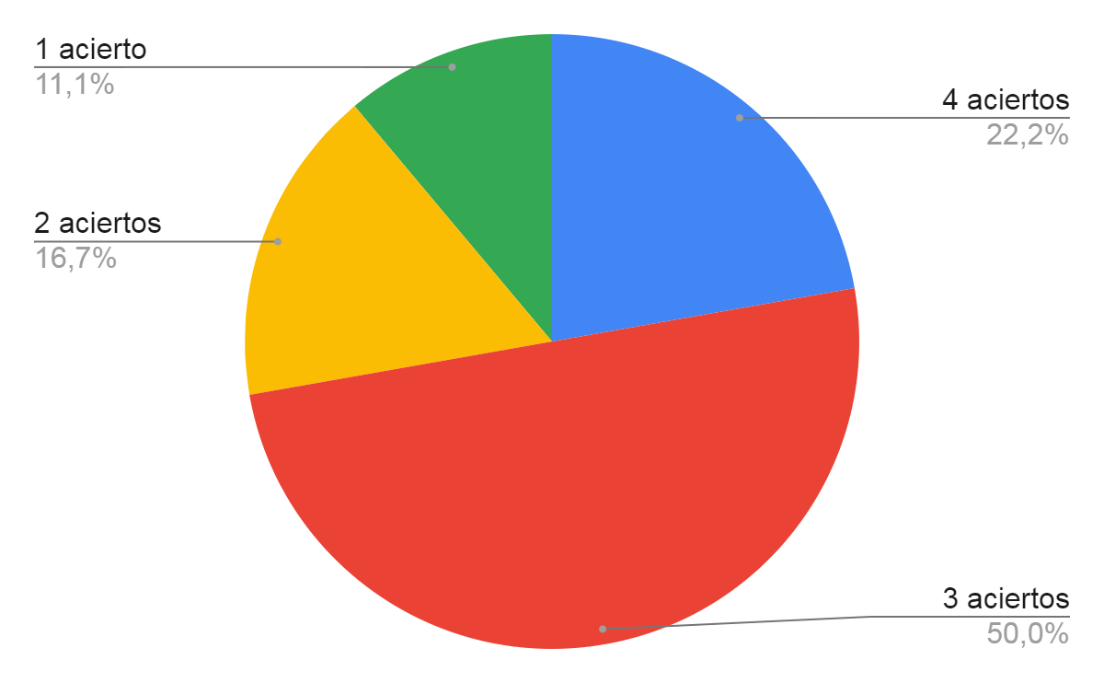

**Figura 1.** Distribución de imágenes acertadas (n=18)

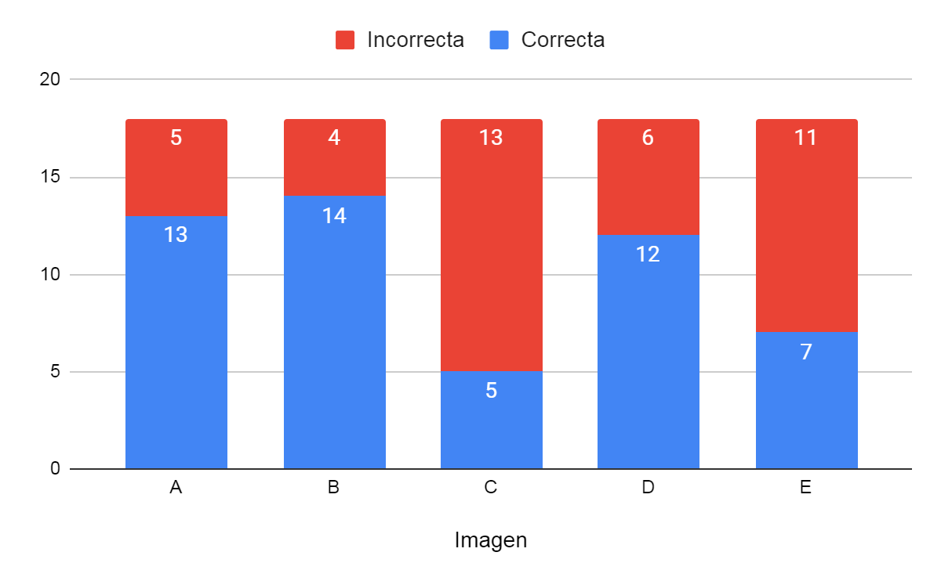

**Figura 2.** Respuestas según imágenes de lesiones melanocíticas (n=18)

**18**

